TARİH: 20.04.2018
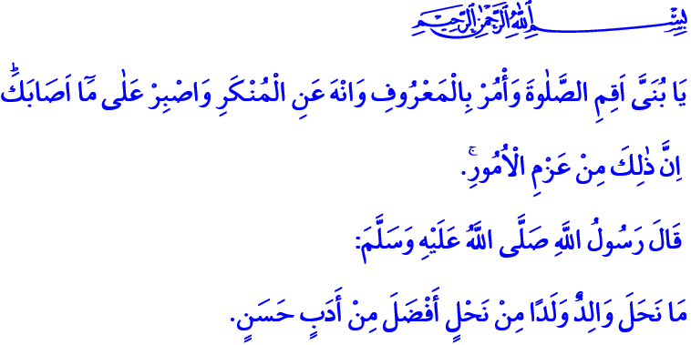
YARINLARIMIZIN ÜMİDİ ÇOCUKLARIMIZ
Cumanız Mübarek Olsun Aziz Müminler!
Sevgili Peygamberimiz, kendisine bir hediye takdim edildiğinde onu yanında bulunanlarla paylaşmayı ve ikrama sağdan başlamayı severdi. Bir gün ashabı ile otururken hediye getirilen içeceği ikram etmek için sağına dönmüştü. Sağında henüz küçük bir çocuk olan amcasının oğlu Abdullah b. Abbas’ın oturduğunu gördü. Solunda ise ashâbın yaşlıları dizilmiş oturmaktaydı. Rahmet Peygamberi (s.a.s) çocuğun hatırını kırmadı, sırasını atlamadı ve “İçeceği önce bu yaşlılara vermeme izin verir misin?” diye sordu. Çocuğun cevabı ise son derece akıllıcaydı. “Hayır! Vallahi senden gelen nasibim için kimseyi kendime tercih edemem.” demişti. Bunun üzerine Peygamberimiz ikrama çocuktan başladı.
Aziz Müminler!
Çocuklara meclisinde ve mescidinde daima yer ayıran Allah Resûlü (s.a.s), onlara değer vermiş, “geleceğin yetişkini” gözüyle bakmış ve haklarını korumuştur. Zira çocuk, Kur’an’ın ifadesiyle “dünya hayatının süsü”, Peygamber Efendimizin diliyle de, kişinin amel defterini açık tutacak iyilik kaynağıdır. Çocuk, evin bereketi, ailenin umudu, toplumun geleceğidir. “Rabbim! Bana katından temiz bir nesil ihsan et.” diye edilen duaların cevabı, ilâhî ikramın adıdır.
Kardeşlerim!
Hepimizin Rabbimize, birbirimize ve çevremize karşı sorumlulukları vardır. En önemli sorumluluklarımızdan biri de çocuklarımıza karşı olandır. “Çocuğunun senin üzerinde hakkı vardır.” buyuran Allah Resulü (s.a.s) bu hususa dikkat çekmiştir. Çünkü çocuk, kendisi küçük olsa da asla küçümsenemeyecek haklara sahiptir. Allah’ın emaneti olan çocuğun haklarını korumak ise biz yetişkinlere düşmektedir.
Kız ya da erkek olduğuna bakmaksızın, her çocuğun dünyaya gelişini gönül rızası ile kabullenmek, onu sevgiyle ve dualarla karşılamak bizim görevimizdir. Ona güzel bir isim koymak, hak ettiği ilgiyi ve şefkati göstermek, kardeşleriyle arasında ayrım yapmadan adaleti gözetmek bizim sorumluluğumuzdur.
Yavrularımızı helâl ve sağlıklı gıdalarla büyütmeli, eğitimlerine gereken hassasiyeti göstermeli, sadece maddî ihtiyaçlarını değil, manevî ihtiyaçlarını da karşılamalıyız. Sosyal hayatı tanımaları, kültürlerine aşina olmaları, örf ve adetlerini öğrenmeleri için çocuklarımıza rehberlik etmeliyiz. Zira çocuğun sosyal ve kültürel gelişimi, bedensel ve zihinsel eğitimi, dinî ve ahlâkî terbiyesi ailede başlar. Yarınlarımızın ümidi olan hayırlı nesiller, bilinçli anne babaların eseri olacaktır. Unutmayalım ki, hakları ihlal edilerek ezilen çocuk, adaletin değerini bilemez. Şiddete maruz kalarak örselenen çocuk, merhametin anlamını çözemez. Kişiliği yok sayılarak aşağılanan çocuk, geleceğini sağlıklı bir şekilde inşa edemez.
Muhterem Müminler!
Çocuk eğitimi ve çocukla iletişim konusunda en güzel rehberimiz Peygamberimizdir. O, çocukların bir insan olarak taşıdığı onura saygı gösterirdi. Onlara değerli olduklarını hissettirir, yanlarından geçerken selâm verip hatırlarını sorar, sorularını cevaplardı. Kimsenin kınamasına aldırmadan onları öpüp kucaklar, bağrına basar, oyunlarına eşlik ederdi.
Allah Resûlü (s.a.s) çocuklara kötü söz söylemeyi ve beddua etmeyi yasaklamıştı. Kendisi de yanına gelen, kucağına verilen her çocuğa dua ederdi. Çocukların ibadet eğitimine ayrı bir önem gösterir, gönlü camide asılı kalan ve ibadetin tadına varan nesiller yetiştirmek için onları asla mescidinden uzaklaştırmazdı.
Aziz Müslümanlar!
“Hiçbir anne baba, çocuğuna güzel terbiyeden daha kıymetli bir bağışta bulunmamıştır.” buyuran Sevgili Peygamberimize kulak verelim. Onu örnek alalım, onun şefkat ve hakkaniyete, sabır ve hoşgörüye dayanan eğitim metotlarını uygulayalım. Çocuklarımız için hem dünya hem de ahirette huzur, başarı ve güzellik kapılarının açılmasına vesile olalım.
Lokman (a.s), evladına öğüt verirken şöyle diyordu: “Yavrucuğum, namazını özenle kıl, iyi olanı emret, kötü olana karşı koy, başına gelene sabret. İşte bunlar, kararlılık gerektiren işlerdendir.” Biz de onun gibi, daima çocuklarımızın yanında olalım, ellerinden tutalım.
Değerli Kardeşlerim!
İlimiz genelinde 8 İmam Hatip Ortaokulunda “Örgün Eğitimle Birlikte Hafızlık ve Akademik Başarıyı Destekleme Projesi” uygulanmaktadır. Proje kapsamında devlet ve özel okulların 4. Sınıf öğrencileri 27 Nisan 2018 mesai bitimine kadar bulundukları ilkokul müdürlüklerine Proje Hafızlık İmam Hatip Ortaokulları için başvurularını yapabilirler.​
Hutbemi Kur’an’ın bize öğrettiği bir dua ile bitirmek istiyorum: “Rabbimiz! Eşlerimizi ve çocuklarımızı bize göz aydınlığı kıl ve bizi Allah’a karşı gelmekten sakınanlara önder eyle.”

Müslim, Eşribe, 127.
Kehf, 18/46.
Müslim, Vasiye, 14.
Âl-i İmrân 3/38.
Müslim, Sıyâm, 183.
Müslim, Selâm, 14.
Tirmizî, Birr, 33; İbn Hanbel, IV, 77.
Lokman, 31/17.
Furkan, 25/74. Din Hizmetleri Genel Müdürlüğü

